УДК 004.35 К.А. Литвинчёв
И.А. Пастухов
Брянск БГТУ
Научный руководитель: Д.В. Левый
Брянск, к.т.н. доцент БГТУ
Научный руководитель: В.П. Матлахов
Брянск, к.т.н. доцент БГТУ

ПРОЕКТИРОАНИЕ ИНФОРМАЦИОННОЙ СИСТЕМЫ “ЧАСЫ” НА ОСНОВЕ ЦИФРОВЫХ СВЕТОДИОДОВ.

Аннотация: Создание информационной системы на основе цифровых светодиодов.
Annotation: The creation of an information system based on digital led.
Ключевые слова: светодиоды, информационная система, моделирование, программирование, ардуино.
Keywords: LEDs, information system, modeling, programming, Arduino.
Для проекта реализации навыков программирования цифровых светодиодов на базе ардуино, был выбран проект “ Часы”. Для этого была спроектирован дисплей в графическом пакете: четыре знака под цифры, три десятичные точки, для отображения, например, температуры и двоеточие между часами и минутами. Для данной платы были подобранны светодиоды WS2812B.
Преимущество данных светодиодов:
— компактность - пиксель в своем корпусе содержит (размером всего 5х5 мм) 3 светодиода для них;
— простота управления - пиксель управляется посредством простого последовательного интерфейса, который легко реализовать как програмно, так и используя аппаратные интерфейсы МК (такие как SPI и UART)
— управление всего по одной линии (не считая проводов питания);
— неограниченное количество включенных последовательно пикселей;
— относительно небольшая стоимость (если посчитать стоимость отдельно 3х светодиодов и драйверов к ним выйдет гораздо дороже).
Всего разработанная нами плата состояла из 57 светодиодов WS2812B.

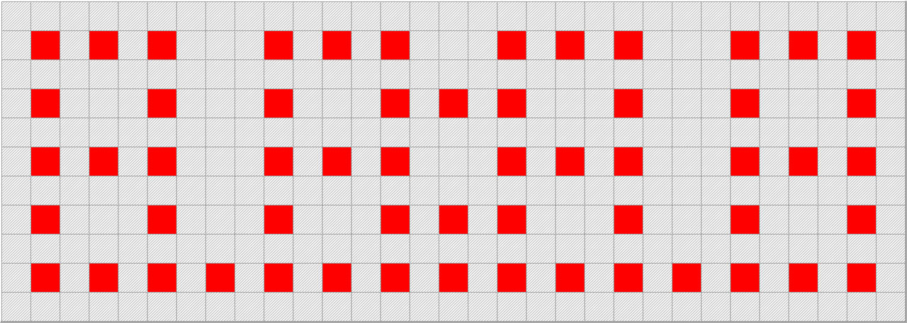
Рис.1. Модель светодиодной панели.

Так же, данные часы будут состоять из светодиодных лучей. Один луч состоит из 10 светодиодов. Данные лучи будут работать так:
- На лучах первые 4 светодиода показывают часы красным цветом.
- Следующие 5 светодиодов синим цветом показывают «минуты» точнее «пятиминутки», так как лучей всего 12. Порядковый номер мигающего синего светодиода показывает номер «минуты» в «пятиминутке».
- А последний светодиод мигает с секундным интервалом зеленым цветом, по пять раз на каждом луче показывая секунды.
- Остальные лучи подсвечиваются с минимальной яркостью.
В дальнейшем проект будет включать в себя следующие модули: DHT22 для считывания показаний о комнатной температуры, датчик давления BMP085, модуль часов реального времени DS3231.
Вся эта система будет управляться по средствам микроконтроллера Arduino Uno.

Схема представлена на рис.2:
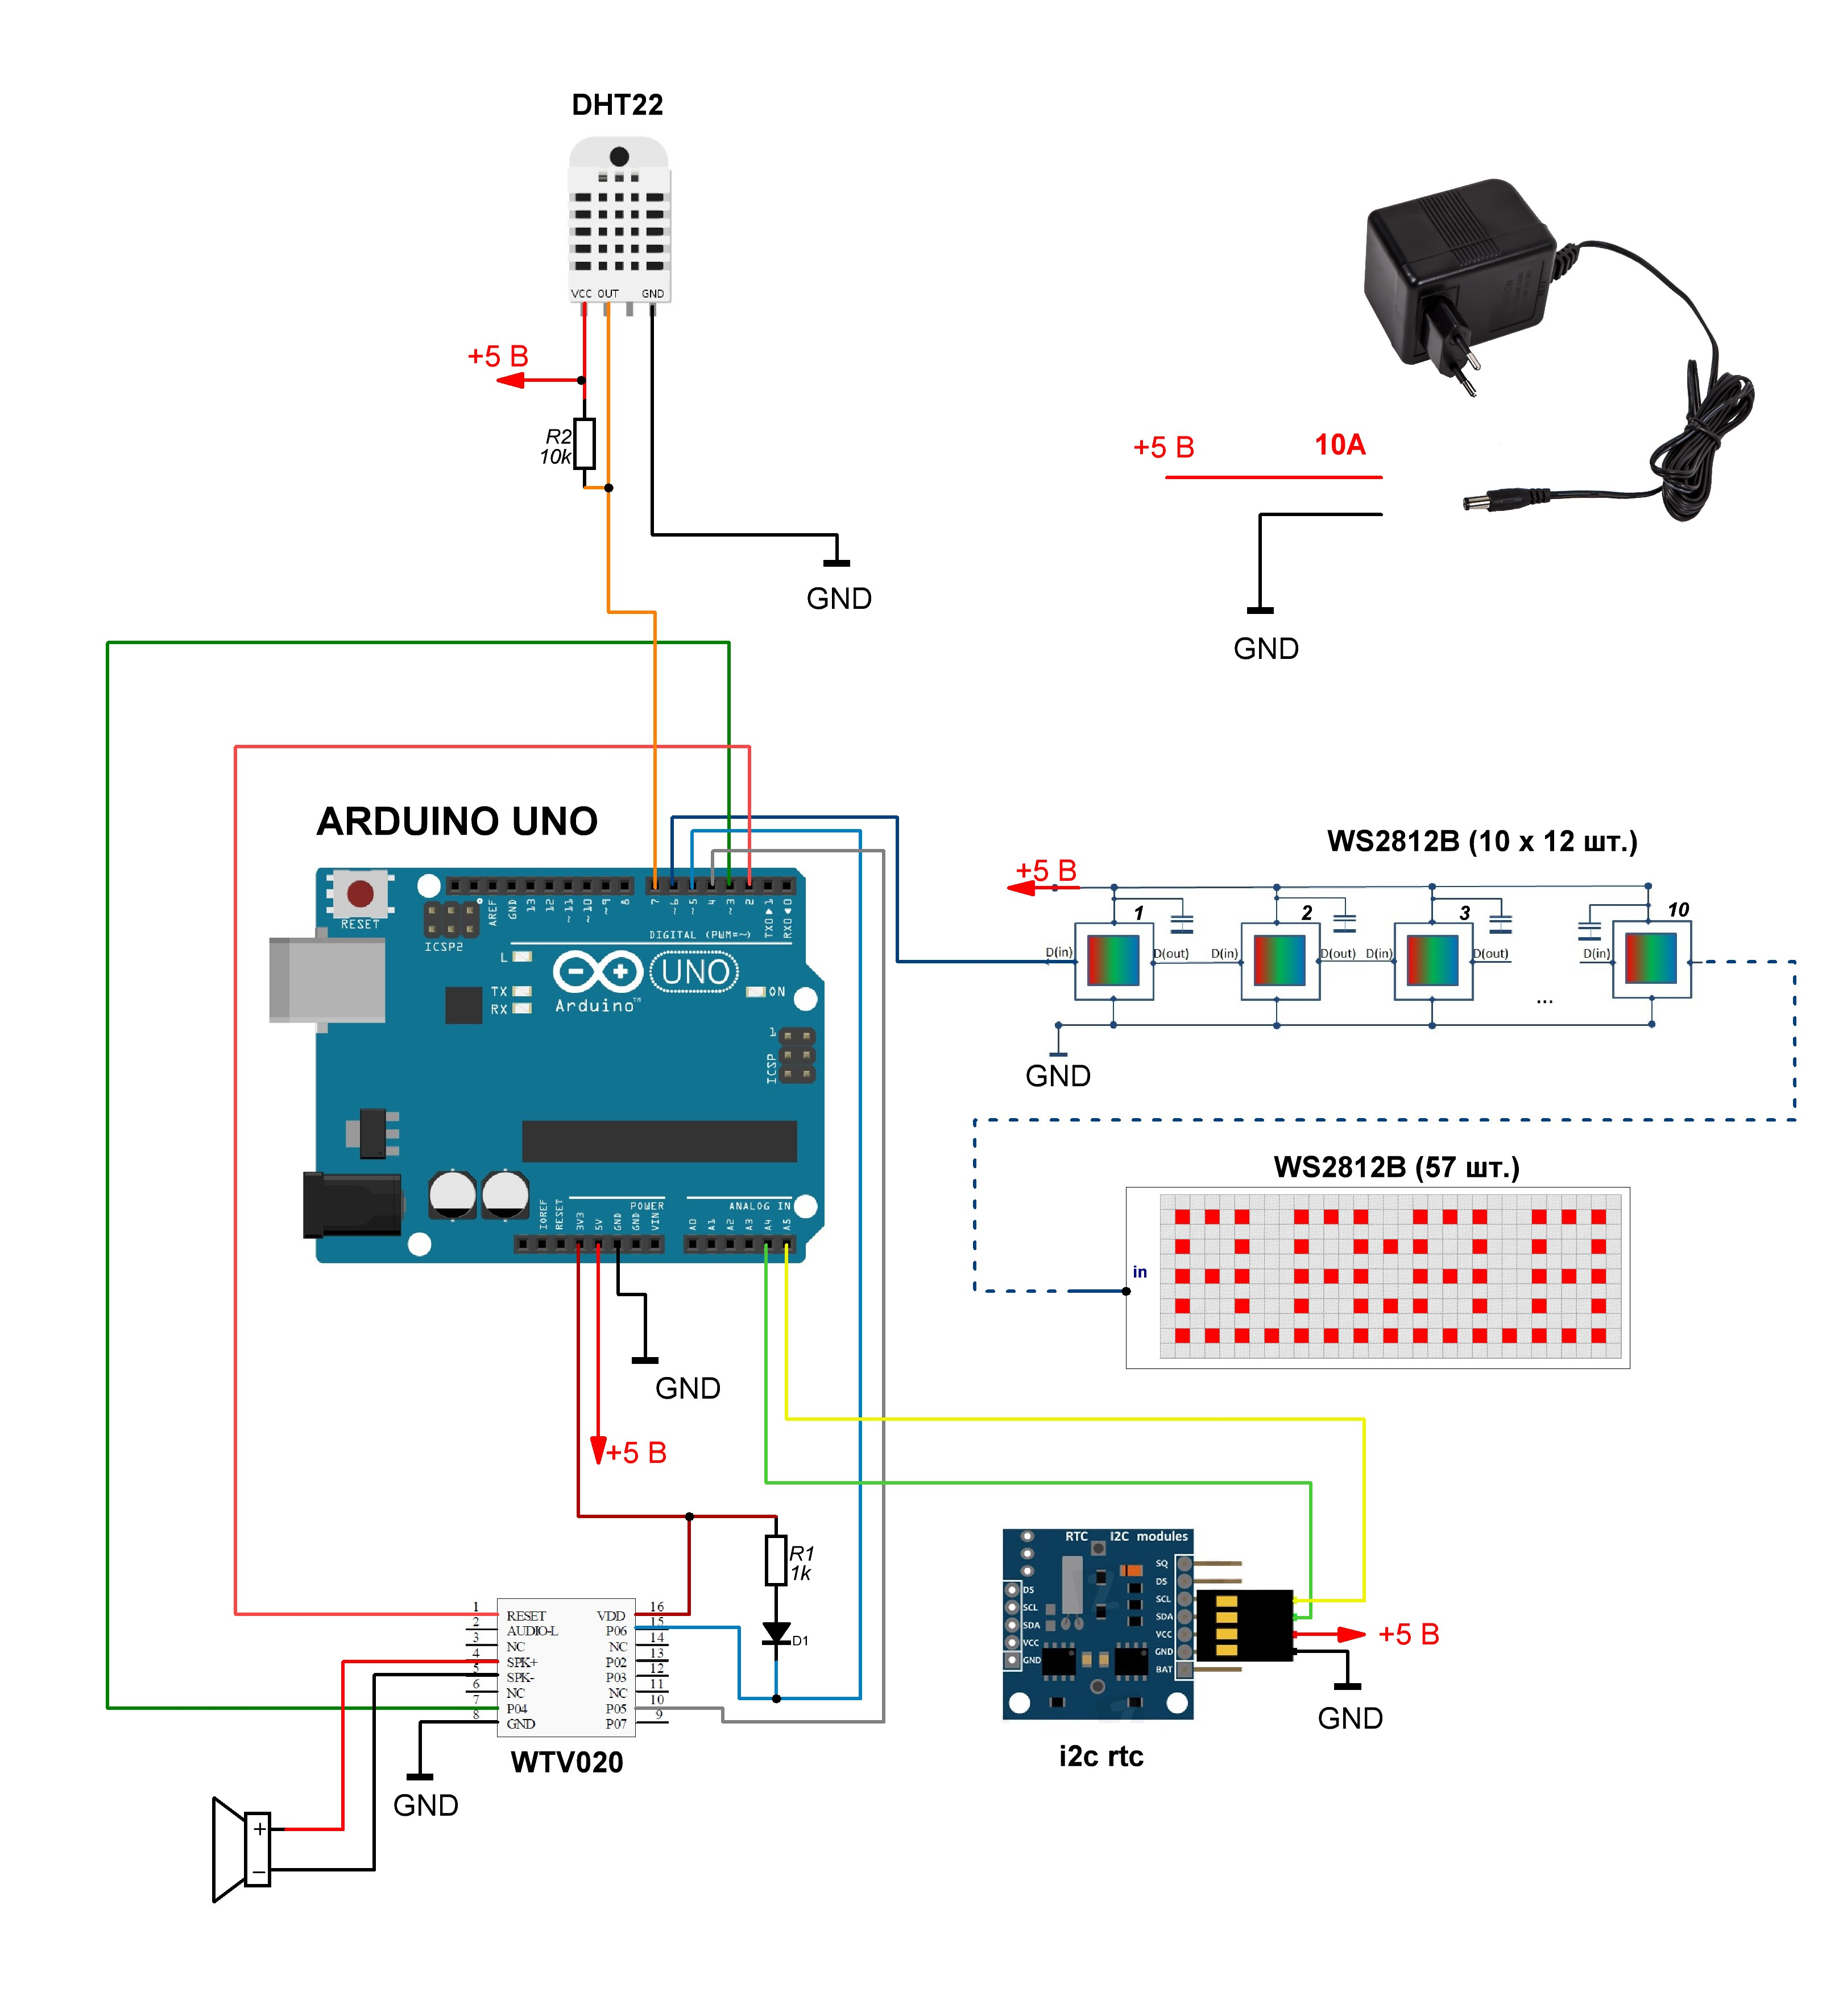
Рис.2. Полная схема системы.

Литература:
1. Юшин.А. Современные светодиоды. / . Юшин.А. // РадиоСофт. 2013.- 384.с.

2. Блум.Дж. Изучаем Arduino. Инструменты и методы технического волшебства Блум.Дж.// М.:
БХВ-Петербург. 2016.- 336.с.

